全城招募｜不止赛场对决！跃界星途 Super5 超能附加赛，面向全市开放报名！

8月13日至16日，2026不负四季·跃界星途国际青少年篮球邀请赛将在上海体育场汇空间火热开赛。当 22 支亚太顶尖青少年球队齐聚赛场，上演高强度篮球巅峰对决，属于少年的运动盛宴已然拉开帷幕。
同时为积极响应8.8全民健身日号召，拓宽青少年运动参与场景，深化群众体育普及力度，本届赛事重磅创新增设Super 5超能表现赛。作为赛事官方配套公益体验活动，该赛道面向全城青少年免费开放报名，打破专业赛事参与壁垒，让更多少年感受科学运动的魅力。

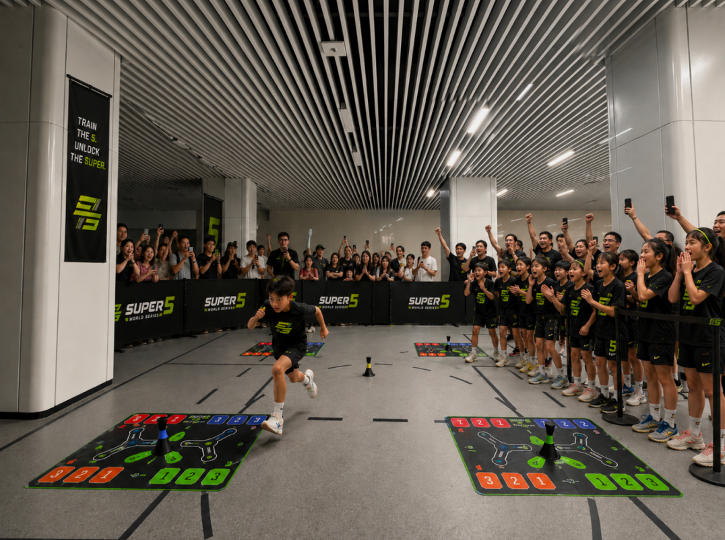

赛事沉淀升级 创新科学运动赛道
跃界星途国际青少年篮球邀请赛历经多届打磨沉淀，已然成为深耕亚太区域、极具影响力的青少年篮球标杆赛事，持续填补国内高水平青少年国际篮球赛事的市场空白。
本届赛事在专业竞技之外，创新推出Super 5超能表现赛，依托成熟赛事IP资源，融合人工智能与现代运动科学，搭载标准化AI感测系统，是国内首个与国际青少年篮球赛事联动的AI人机交互体能技巧附加赛。区别于传统单一竞技模式，赛事不再局限于球技对抗，聚焦青少年综合运动能力测评与提升，为青少年科学训练、精准提升提供专业数据支撑。

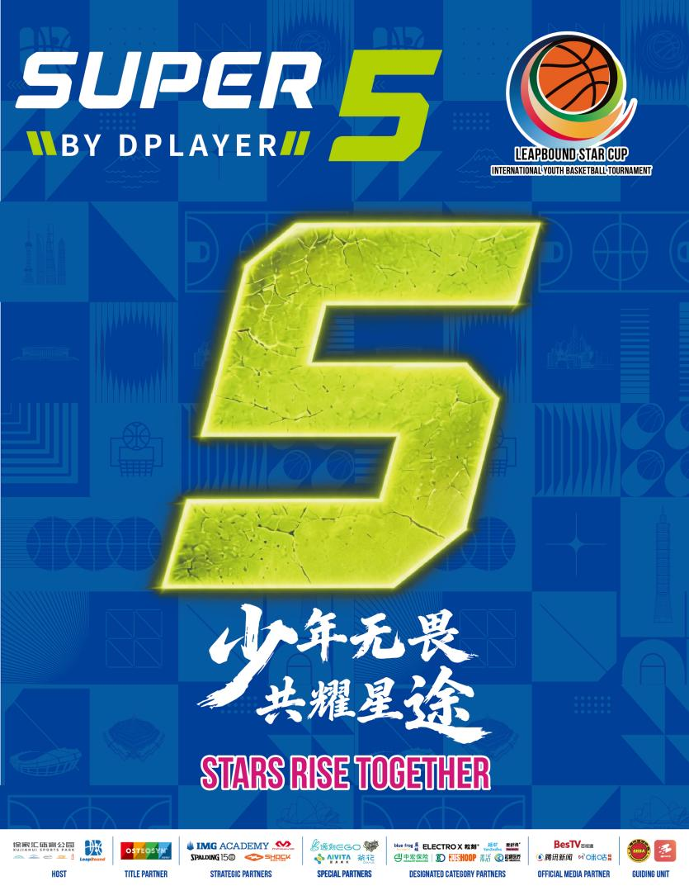

五维能力测评 全方位挖掘运动潜能
Super 5超能表现赛聚焦青少年核心运动素养，从耐力、速度、反应、力量、冲刺五大核心维度，设置四大标准化趣味挑战关卡，全方位测评青少年综合运动能力，精准定位个人运动优势与训练短板。
Super Flash 耐力挑战
通过高强度标准化折返跑动训练，考验青少年身体持续输出能力，锤炼运动韧性与专注力，夯实耐力运动基础。
Super Response 反应挑战
以随机灯光触发即时冲刺应答，精准测评青少年临场判断、快速反应与动态应变能力，提升身体灵敏性。
Super Stand 力量挑战
针对下肢力量与核心稳定性开展专项测试，强化身体平衡控制能力，筑牢青少年运动体能根基。
Skill Master 技巧挑战
结合篮球专项脚步训练，融合身体协调性、肢体控制与专项运动技巧，贴合青少年篮球训练核心需求，兼具专业性与趣味性。

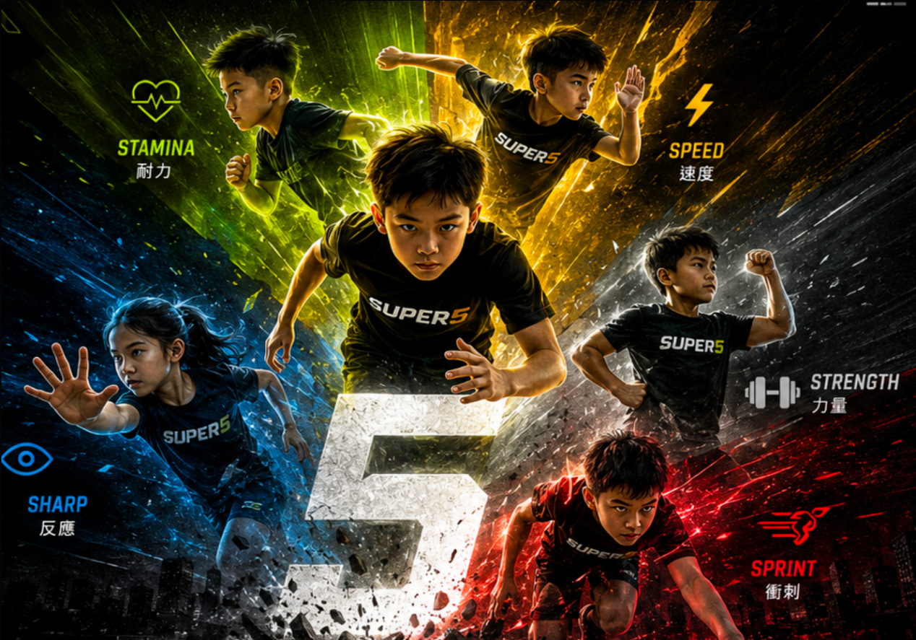

公益全民开放 赛事报名详情
本次Super 5超能表现赛为全民健身公益配套活动，全程免费向社会开放，旨在降低青少年运动参与门槛，丰富暑期体育生活，普及科学运动理念。
参赛时间
2026年8月13日—8月16日
每日 09:00-12:00、13:00-20:00
参赛地点
上海体育场汇空间一层Super5专属赛区
参赛人群
7岁及以上青少年，科学划分三大年龄组别：7-8岁、9-10岁、11-13+岁，分组测评、公平竞技。
参赛须知
1. 活动全程免费参与，名额有限，需通过官方小程序提前预约报名；
2. 未成年参与者需由监护人线上签署健康与资料声明，确保安全参赛；
3. 参赛人员需身着专业运动服饰、包覆式运动鞋，保障运动安全；
4. 为突破个人最佳成绩，单关卡可重复挑战2次，取最优成绩计入最终总分

多元荣誉嘉奖 见证少年成长高光
本次附加赛立足成长激励，设置全员福利、达标奖励、排名荣誉三重嘉奖体系，让每一位参与少年都能收获成长与认可。
全员参与福利
完成全部关卡挑战，即可领取专属个人五力运动测评报告及官方电子参赛证书。
能力达标奖励
总成绩满250分即可达标，现场兑换赛事专属品牌定制好礼。
组别排名荣誉
各年龄组别前三名选手，颁发奖杯及高端品牌运动礼包，定格少年竞技高光。

官方报名流程 一键预约参赛资格
1. 扫描官方报名二维码，进入赛事专属小程序；
2. 如实填写选手个人信息，选择对应年龄组别及参赛时段；
3. 线上签署健康安全声明，完成活动预约；
4. 凭报名截图及预留手机号，现场核验签到、参与挑战；
5. 挑战结束即时查询个人成绩、榜单排名，兑换对应荣誉及奖品。
（报名二维码或通道）

少年无畏，共耀星途，在专业赛事舞台之外，以趣味科学运动赋能青少年成长，解锁少年专属运动潜能。这个盛夏，奔赴上海体育场汇空间，跳出传统训练局限，用数据见证进步，用挑战突破自我，共赴一场不负热爱的少年运动之约！

